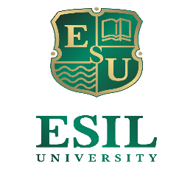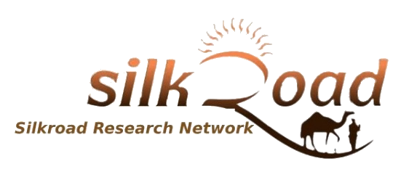
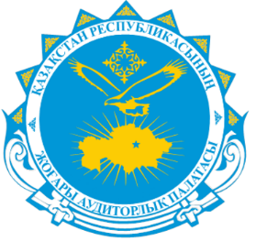

МЕЖДУНАРОДНАЯ НАУЧНО-ПРАКТИЧЕСКАЯ КОНФЕРЕНЦИЯ
«ЭКОНОМИКА И ЭКОЛОГИЯ: УСТОЙЧИВОЕ УПРАВЛЕНИЕ НАЦИОНАЛЬНЫМИ РЕСУРСАМИ»
3 - 4 ОКТЯБРЯ 2024 Г.

Уважаемые коллеги, дорогие друзья,
Приглашаем Вас принять участие в Международной научно-практической конференции «ЭКОНОМИКА И ЭКОЛОГИЯ: УСТОЙЧИВОЕ УПРАВЛЕНИЕ НАЦИОНАЛЬНЫМИ РЕСУРСАМИ» (ECONOMY AND ECOLOGY: SUSTAINABLE MANAGEMENT OF NATIONAL RESOURCES (E&ESMNR), которая состоится в гибридном формате конференции 3-4 октября 2024 г.
В эпоху глобальных экологических, экономических и социальных вызовов, управление национальными ресурсами и их устойчивое использование становится критически важным для обеспечения долгосрочного развития государств. Эффективный государственный аудит играет ключевую роль в контроле за корректностью и рациональностью использования ресурсов, что делает необходимым пересмотр и трансформацию существующих подходов к государственному аудиту на глобальном уровне.
Конференция «ЭКОНОМИКА И ЭКОЛОГИЯ: УСТОЙЧИВОЕ УПРАВЛЕНИЕ НАЦИОНАЛЬНЫМИ РЕСУРСАМИ» призвана собрать ведущих ученых, практиков, политиков и экспертов из разных стран для обсуждения последних тенденций, вызовов и инновационных практик в сфере государственного аудита и эффективного использования национальных ресурсов.
Основная цель конференции − обмен опытом и стратегиями, которые помогут улучшить механизмы контроля и повысить эффективность управления национальными ресурсами в условиях глобализации и технологического прогресса.
Конференция является международной платформой для ведущих ученых, исследователей, экспертов и представителей общественности.
Участники конференции рассмотрят ряд ключевых тем, включая интеграцию новейших технологий в процессы аудита, разработку устойчивых стратегий управления ресурсами, а также методы повышения прозрачности отчетности в государственном управлении. Специальное внимание будет уделено адаптации международных стандартов и практик аудита к национальным условиям различных стран.
Организация конференции возложена на престижное мировое академическое сообщество, стремящихся вдохновлять, внедрять инновации и информировать других, делясь своими знаниями (EDP Sciences) при участии международных партнеров. Конференция E&ESMNR 2024 станет важным событием для продуктивного диалога, способствующего разработке новых подходов и улучшению существующих методик в области государственного аудита и управления ресурсами, что в итоге приведет к повышению устойчивости и благополучия национальных экономик.
Материалы конференции будут опубликованы ведущими издательствами научной литературы. Рабочие языки конференции: русский, английский.

Направления работы конференции

Список направлений:

Политические науки и государственное управление

Экономика и финансы

Право и юридических рамки

Технологии и информационные системы

Экология и устойчивое развитие

Социология и общественное мнение

Образование и развитие кадров

Международные отношения и глобализация

Этика и корпоративная ответственность

Инновации и предпринимательство
Регистрация
Для участия в конференции необходимо зарегистрироваться, заполнить заявку и отправить вместе с публикацией на e-mail: conference@esil.edu.kz
Представленные на конференции исследования будут включены в сборник материалов научно-практической конференции и опубликованы в журналах, индексируемых в БД «Scopus».
Публикация материалов конференции

Издания индексируются в БД «Scopus», опубликованные выпуски также направляются на индексацию в БД «Web of Science». Публикация осуществляется исключительно на английском языке.
Материалы для публикации принимаются только на английском языке.
Участники конференции самостоятельно выбирают формат публикации материалов при регистрации на мероприятие. Полнотекстовые рукописи научных статей должны быть оформлены в строгом соответствии с шаблонами, размещенными на сайте мероприятия.
Регистрация:
Важные даты
- Регистрация открыта до 27 сентября 2024 г.

Даты конференции:
- Первый день: 3 октября 2024 г. (открытие конференции).
- Второй день: 4 октября 2024 г. (продолжение и закрытие конференции).

Подача рукописей для включения в материалы конференции:
- Полнотекстовые рукописи научных статей принимаются для публикации по мере поступления, но не позднее 27 сентября 2024 г. (сборник «Scopus», «WoS»).

Публикация материалов конференции:
- Материалы конференции (Scopus, Web of Science): Февраль/ март 2025 г.
Регистрационный взнос:
Регистрационный взнос
- Регистрация с презентацией и публикацией в материалах конференции (сборник, «индексация в БД «Scopus» и «Web of Science») – $170 долларов США
EDP Sciences
EDP Sciences — это международное издательство, специализирующееся на научных публикациях в области естественных и технических наук, медицины и гуманитарных наук. Они издает журналы, книги и онлайн материалы для исследователей и профессионалов.

Вы можете узнать больше о EDP Sciences на их официальном сайте: https://www.edpsciences.org/
Также вы можете ознакомиться с их публикациями и журналами здесь: https://www.edp-open.org/

EDP Sciences также активно использует социальные сети для общения с научным сообществом, их страницы можно найти на Twitter и LinkedIn.
Если у вас есть конкретный вопрос или запрос относительно EDP Sciences, пожалуйста, уточните его, чтобы мы могли предоставить более точную информацию.
Контакты

Технический секретарь: Рюмкина Инга Николаевна
Форма обратной связи: conference@esil.edu.kz
Вебсайт конференции: https://conference.esil.edu.kz/
Мы с нетерпением ждем возможности приветствовать вас на международной научно- практической конференции!
С глубоким уважением,
Организационный комитет конференции

